Накупбаева И.В.

Методическое пособие по ИНФОРМАТИКЕ И ИКТ

Система счисления

Системы счисления в курсе информатики играют основополагающую роль. Именно на знании двоичной системы счисления основано понимание того, в каком виде хранится информация в компьютере и каким образом она обрабатывается. В дальнейшем прочные знания раздела систем счисления помогут учащимся в изучении отдельных разделов языка программирования.

Данное методическое пособие предназначено в помощь как преподавателю общеобразовательной дисциплины «Информатика и ИКТ», так и обучающимся. В пособие включены теоретические материалы, включающие исторические факты о позиционных и непозиционных системах счисления, основные понятия систем счисления, алгоритмы перевода чисел в различных позиционных системах счисления, представление чисел в ЭВМ и арифметические операции над ними. Так же даются контрольные вопросы для самопроверки и задания для самостоятельного выполнения, задания для подготовки к самостоятельной работе и предложены темы рефератов.

Цели **методического пособия:**

* познакомить с историей возникновения и развития систем счисления; указать на основные недостатки и преимущества непозиционных систем счисления; сформировать понятие «позиционные системы счисления»;
* сформировать навыки и умения перевода чисел из любой системы счисления в десятичную и переводить числа из десятичной системы счисления в любую другую;
* показать связь между системами счисления с основанием 2n; научить переводить числа из двоичной системы счисления в системы счисления с основанием 2n и обратно; познакомить с двоичной системой счисления, указать ее недостатки и преимущества использования в вычислительной технике;
* сформировать навыки выполнения арифметических действий в позиционных системах счисления.

Оглавление

Системы счисления 4

Позиционные и непозиционные системы счисления 4

Перевод чисел в позиционных системах счисления 2

Перевод чисел из одной позиционной системы счисления в другую, отличных от десятичной системы счисления 7

Системы счисления, используемые в ЭВМ (с основанием 2n) Двоичная система 9

Арифметические операции в позиционных системах счисления 15

Готовимся к самостоятельной работе 20

Литература 21

# **Системы счисления**

# **Позиционные и непозиционные системы счисления**

*1. Системы счисления*

***«Все есть число»***

Так говорили пифагорейцы, подчеркивая необычайно важную роль чисел в практической деятельности. Современный человек каждый день запоминает номера машин и телефонов, в магазине подсчитывает стоимость покупок, ведет семейный бюджет и т.д. и т.п. Числа, цифры... они с нами везде.

Люди всегда считали и записывали числа, даже пять тысяч лет назад. Но записывали они их совершенно по-другому, по другим правилам. Но в любом случае число изображалось с помощью любого или нескольких символов, которые называются цифрами.

**Цифры** — это символы, участвующие в записи числа и составляющие некоторый алфавит.

Что же такое тогда число?

Первоначально число было привязано к тем предметам, которые пересчитывались. Но с появлением письменности число отделилось от предметов пересчета и появилось понятие натурального числа. Дробные числа появились в связи с тем, что человеку потребовалось что-то измерять и единица измерения (эталон) не всегда укладывалась целое число раз в и теряемой величине. Далее понятие числа развивалось в математике, и сегодня считается фундаментальным понятием не только математики, но и информатики.

**Число** — это некоторая величина.

Числа складываются из цифр по особым правилам. На разных этапах развития человечества, у разных народов эти правила были различны и сегодня мы их называем системами счисления.

**Система** счисления — это способ записи чисел с помощью цифр.

Все известные системы счисления делятся на *позиционные* и *непозиционные*. Непозиционные системы счисления возникли раньше позиционных. Последние являются в свою очередь результатом длительного исторического развития непозиционных систем счисления.

**Непозиционной** называется такая **система счислен**ия, у которой количественный эквивалент («вес») цифры не зависит от ее местоположения записи числа.

*Например*, рассмотрим римское число VVV. В десятичной системе счисления это число 15. При записи числа VVV использовались одинаковые «цифры» -V. И если сравнить их между собой, то получим абсолютное равенство. Т.е. на каком бы месте ни стояла цифра в записи числа, ее «вес» всегда один и тот же. В данном примере он равен 5.

*2. Непозиционные системы счисления*

*1. Единичная система счисления.*

В древние времена, когда люди начали считать, появилась потребность в записи чисел. Количество предметов, например, мешков, изображалось нанесением черточек или засечек на какой-либо твердой поверхности: камне, глине, дереве (до изобретения бумаги было еще очень далеко). Каждому мешку в такой записи соответствовала одна черточка. Археологами найдены такие «записи» при раскопках культурных слоев, относящихся к периоду палеолита (10-11 тысяч лет до н.э.).

Ученые назвали этот способ записи чисел единичной или унарной системой счисления. Неудобства такой системы счисления очевидны: чем большее число надо записать, тем больше палочек. При записи большого числа легко ошибиться - нанести лишнее количество палочек или, наоборот, не дописать палочки.

Поэтому позже эти значки стали объединять в группы по 3,5 и 10 палочек.

Таким образом, возникали уже более удобные системы счисления. Отголоски единичной системы счисления встречаются и сегодня. Например, сами того не осознавая, малыши на пальцах показывают свой возраст, а счетные палочки использовали для обучения счету учеников 1 класса.

*2. Древнеегипетская десятичная непозиционная система счисления*

Древнеегипетская десятичная непозиционная система возникла во второй половине третьего тысячелетия до н.э. Бумагу заменяла глиняная дощечка, и именно поэтому цифры имеют такое начертание.

В этой системе счисления использовали в качестве цифр ключевые числа 1 10,100, 1000 и т.д. и записывались они при помощи специальных иероглифов.

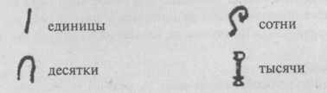

Именно из комбинации таких «цифр» записывались числа и каждая «цифра» повторялось не более девяти раз.

Десять подряд идущих одинаковых цифр можно заменить одним числом, но на разряд старше. Например, 

Все остальные числа составлялись из этих ключевых при помощи обычного сложения. Вначале писали число высшего порядка, а затем низшего.

Умножение и деление египтяне производили путем последовательного удвоения чисел — особая роль отводилась двойке.

*Пример.*

|  |  |
| --- | --- |
| 1  2  4  8  16 | 31  62  124  248  496 |

Египтяне вычисляли 19-31 так: они последовательно удваивали число 31. В правом столбце записывали результаты удвоения, а в левой - соответствующую степень двойки. Затем отмечали вертикальными черточками строки левого столбца, из которых можно было сложить множитель (19 = 1+2+16), и складывали числа, стоящие в отмеченных строках справа (31 +62+496 = 589).

Египетские дроби всегда имели в числителе единицу (исключение составляло 2/3). Дроби записывались как натуральные числа, только над ними ставилась точка, специальные знаки были для 1/2 и для 2/3:

 - 1/10, - 2/3,  - 1/2

*3. Римская система счисления*

Знакомая нам римская система принципиально не намного отличается от египетской. Но она более распространена в наши дни: в книгах, в фильмах.

В ней для обозначения чисел используются знаки I (один палец) для числа 1, V (раскрытая ладонь) для числа 5, X (две сложенные ладони) для 10, а для чисел 50,100,500 и 1000 используются заглавные латинские буквы соответствующих латинских слов (Centum - сто, Demimille - половина тысячи, Mille — тысяча) V, X, L, С, D и М (соответственно), являющиеся «цифрами» этой системы счисления. Число в римской системе счисления обозначается набором стоящих подряд «цифр».

В римской системе счисления для обозначения цифр использовались следующие латинские буквы:

I - 1, V - 5, Х - 10, L - 50, С - 100, D - 500, М - 1000.

Правила составления чисел в римской системе счисления:

Число равно:

1. сумме значений идущих подряд нескольких одинаковых «цифр» (назовем их группой первого вида);
2. разности значений двух «цифр», если слева от большей «цифры» стоит меньшая. В этом случае от значения большей «цифры» отнимается значение меньшей «цифры». Вместе они образуют группу второго вида. Заметим, что левая «цифра» может быть меньше правой максимум на один порядок: так перед L (50) и С (100) из «младших» может стоять только Х (10), перед D (500) и М (1000) - только С (100), перед V (5) -только I (1);
3. 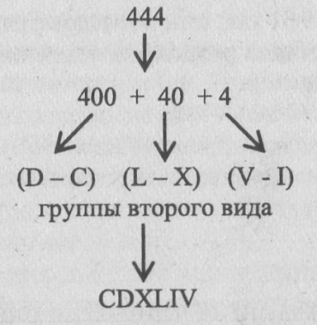 сумме значений групп и «цифр», не вошедших в группы первого или второго вида.

*Пример 3.*

Записать число 444 в римской системе счисления.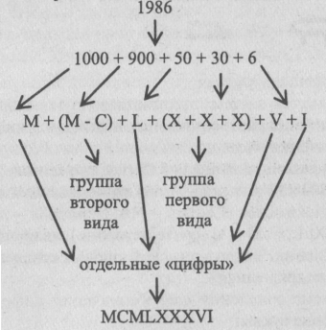

*Пример 4.*

Записать число 1986 в римской системе счисления.

*4. Алфавитные системы*

Более совершенными непозиционными системами счисления были алфавитные системы. К числу таких систем счисления относились славянская, ионийская (греческая), финикийская и другие. В них числа от 1 до 9, целые количества десятков (от 10 до 90) и целые количества сотен (от 100 до 900) обозначались буквами алфавита.

Алфавитная система была принята и в древней Руси. До конца XVII века (до реформы Петра I) в ней в качестве «цифр» использовали 27 букв кириллицы.

Чтобы отличать буквы от цифр над буквами ставился специальный знак титло. Это делалось для того, чтобы отличить числа от обычных слов.

Алфавитные системы счисления были мало пригодны для оперирования с большими числами. В ходе развития человеческого общества эти системы уступили место позиционным системам.

*3. Переход от непозиционных систем счисления к позиционным*

Системы счисления, основанные на позиционном принципе, возникли независимо одна от другой в древнем Междуречье (Вавилон), у племени Майя и, наконец, в Индии. Все это говорит о том, что возникновение позиционного принципа не было случайностью.

***Недостатки непозиционных систем счисления:***

* в записи больших чисел участвует большое количество цифр,
* неудобно выполнять арифметические действия,
* невозможно представлять отрицательные и дробные числа

В связи с вышеназванными недостатками непозиционные системы счисления постепенно уступили место позиционным системам счисления.

Индийская мультипликативная система

Системы счисления, основанные на позиционном принципе, возникли независимо одна от другой в древнем Междуречье (Вавилон), у племени Майя и, наконец, в Индии. Все это говорит о том, что возникновение позиционного принципа не было случайностью.

Каковы же были предпосылки для его создания? Что привело людей к этому замечательному открытию?

Чтобы ответить на эти вопросы, мы снова обратимся к истории о древнем Китае, Индии, и в некоторых других странах существовали системы записи, построенные на мультипликативном принципе.

Пусть, например, десятки обозначаются символом X, а сотни - Y. Тогда запись числа 323 схематично будет выглядеть так: 3Y 2Х 3. В таких системах для записи одинакового числа единиц, десятков, сотен или тысяч применяются одни и те же символы, но после каждого символа пишется название соответствующего разряда. С использованием введенных обозначений число 100 можно записать в виде 1Y.

Следующей ступенью к позиционному принципу было опускание названий разрядов при письме подобно тому, как мы говорим «три двадцать», а не «три рубля двадцать копеек ». Но при записи чисел по такой системе очень часто требовался символ для обозначения отсутствующего разряда.

Современная десятичная система счисления возникла приблизительно в V веке н.э. в Индии. Возникновение этой системы стало возможно после величайшего открытия - цифры «0» для обозначения отсутствующей величины.

Как же появился нуль?

Кто ознакомился с вавилонской системой счисления, тот помнит, что уже вавилоняне употребляли специальный символ для обозначения нулевого разряда. Примерно во II веке до н.э. с астрономическими наблюдениями вавилонян познакомились греческие ученые. Вместе с их вычислительными таблицами они переняли и вавилонскую систему счисления, но числа от 1 до 59 они записывали не клиньями, а в своей алфавитной нумерации. Но самое замечательное было то, что для обозначения нулевого разряда греческие астрономы стали использовать символ «О» (первая буква греческого слова (Ouden - ничто). Этот знак, по-видимому, и был прообразом нашего нуля.

Индийцы познакомились с греческой астрономией между II и VI вв. н.э., это видно из того, что они переняли общие теоретические положения этой науки и многие греческие термины. В это время в Индии использовалась мультипликативная система счисления. По утверждению историков примерно в это время индийцы познакомились и с вавилонской системой счисления, и с греческим нулем. Индийцы соединили свою десятичную мультипликативную систему с принципами нумерации чисел греческих астрономов. Это и был завершающий шаг в создании нашей десятичной системы счисления.

В современной десятичной системе счисления, которая является позиционной, используются 10 арабских цифр. Почему мы называем наши цифры арабскими? С возникшей в Индии десятичной системой счисления первыми познакомились арабы. Они по достоинству ее оценили и начали использовать при расчетах в торговых операциях. Именно арабы завезли эту систему счисления в Европу. С начала XII века эта десятичная система счисления получила распространение по всей Европе под названием арабской. Будучи проще и удобнее остальных систем, она достаточно быстро вытеснила все другие способы записи чисел. С тех пор цифры, используемые для записи чисел в десятичной системе счисления, называются арабскими.

*4. Позиционные системы счисления*

**Позиционной** называется такая **система счисления**, к которой количественный эквивалент («вес») цифры зависит то ее местоположения в записи числа.

*Пример 1*

Рассмотрим число 222.

В записи этого числа используется трижды цифра 2. Но вклад каждой цифры в величину числа разный. Первая 2 означает число сотен, вторая — число десятков, третья — число единиц. Если сравнить «вес» каждой цифры в этом числе, то получиться, что первая 2 «больше» второй в 10 раз и «больше» третьей в 100 раз. Этот принцип отсутствует в непозиционных системах счисления.

***Основные достоинства любой позиционной системы счисления:***

* простота выполнения арифметических операций,
* ограниченное количество символов, необходимых для записи числа.

Позиционная система записи чисел удобна и экономична не только для записи чисел знаками на бумаге и для выполнения над ними арифметических  
действий. Она удобна и для механического представления чисел. Вспомним, например, счеты. Каждому разряду числа (единицам, десяткам, сотням, тысячам и т.д.) на счетах соответствует своя проволока. Костяшки на этой проволоке могут занимать десять различных положений (одиннадцатое положение — когда все десять косточек находятся с левой стороны — допускается лишь в середине вычислений, а в конце их является запретным: все десять косточек должны быть переброшены направо, а на следующей по старшинству проволоке одна косточка переброшена справа налево).

**Разряд** — это позиция цифры в числе.

**Основание (базис) позиционной системы счисления** — это количество цифр или других знаков, используемых для записи чисел в данной системе счисления.

Позиционных систем очень много, так как за основание системы счисления можно принять любое число не меньшее 2.

Данные о некоторых системах счисления запишем в таблицу.

|  |  |  |  |
| --- | --- | --- | --- |
| **Название** | **Основание** | **Цифры** | **Где используется** |
| Двоичная | 2 | 0,1 | В ЭВМ |
| Восьмеричная | 8 | 0,1,2,3,4,5,6,7 | В ЭВМ |
| Шестнадцатеричная | 16 | 0,1,2,3,4,5,6,7,8,9,A,B,C,D,E,F | В ЭВМ |
| Десятичная | 10 | 0,1,2,3,4,5,6,7,8,9 | В современной повседневной жизни |
| Двенадцатеричная | 12 (дюжина) | 0,1,2,3,4,5,6,7,8,9,A,B | В мире до первой трети XX века |
| Пятеричная | 5 | 0,1,2,3,4 | В Китае |

*5. Развернутая форма записи числа*

В позиционной системе счисления любое вещественное число может быть представлено в виде:

Aq = ± (an-1qn-1+ an-2qn-2+… a0q0+ a-1q-1+ a-2q-2+ a-mq-m) – развернутая форма записи числа

Здесь:

А — само число,

q — основание системы счисления,

ai — цифры данной системы счисления (а n-2; а n-1, и др.),

n — число разрядов целой части числа,

m — число разрядов дробной части числа.

*Пример 2*

Записать в развернутом виде число А10 = 4718,63

A 10 = 4 *103 + 7*102 + 1*101 + 8100 + 6*10-1 + 3*10-2

*Пример 3*

Записать в развернутом виде число А8 = 7764,1

А8 = 7*83 + 7*82 + 6*81 + 4*80 + 1*8-1

*Пример 4*

Записать в развернутом виде число А16 = 3AF

А16 = 3*163 + 10*161 + 15*160

Свернутой формой записи числа называется запись в виде: A = an-1 an-2 … a0 a-1 a-2 … a-m

Именно такой формой записи чисел мы пользуемся в повседневной жизни.

Решение задач:

№1 Какие числа записаны с помощью римских цифр: MMIV, LXV, CMLXIIV?

№2 Сравните числа:

1. 510 и 58.
2. 11112 и 11118.

***Вывод****: Если два числа записаны одинаковыми цифрами, но их основания различаются, то больше число, у которого основание больше.*

№3 Как изменится двоичное число 111000,0112, если перенести запятую, отделяющую целую часть от дробной, на один разряд вправо (новое число: 1110000,112)?

1. Число уменьшится в 2 раза.
2. Число увеличится в 2 раза.
3. Число уменьшится в 10 раз.
4. Число увеличится в 10 раз.

Как изменится число, записанное в восьмеричной системе счисления, при переносе запятой, отделяющей целую часть от дробной, на две позиции влево?

1. Число уменьшится в 2 раза.
2. Число уменьшится в 8 раз.
3. Число уменьшится в 10 раз.
4. Число уменьшится в 64 раза.

№4 Запишите в развернутом виде следующие числа:

1. А10 = 3457,78;
2. А5 = 231,44;
3. А16 = Е23С,1А;
4. A2 = 11001,101.

№5 Запишите в свернутой форме следующие числа:

1. А16 = А*161 + 1*160 + 7*16-1 + 5*16-2;
2. А10 = 9*101 + 1*100 + 5*10-1 + 3*10-2.

Самостоятельная работа:

1. Какая из записей чисел может относиться к системе счисления с основанием 4? 12321; 50; 4004; 98
2. Записать числа в развёрнутой форме: 19,9910, 10,102, 64,58, 39,F16.
3. Во сколько раз увеличатся числа 10,110, 10,12, 64,58, 39,F16 при переносе запятой на один знак вправо? (в 10 раз, в 2 раза, в 8 раз, в 16 раз)
4. При переносе запятой на два знака вправо число 11,11х увеличилось в 4 раза. Чему равно х? (х = 2)
5. Какое минимальное основание может иметь система счисления, если в ней записаны числа 23 и 67? (8)
6. Записать число 199910 в римской системе счисления.
7. Запишите в развернутой форме следующие числа: 7465,76210; 2345,216; ACF3,B16.
8. Составьте и оформите в MS Word кроссворд по теме: «Системы счисления». Для того, чтобы составить кроссворд, предварительно наберите термины и составьте их описание в таблице:

|  |  |
| --- | --- |
| Слово | Описание (определение) |
|  |  |
| … | … |

Контрольные вопросы:

1. «Все есть число». Что имели в виду древние пифагорейцы?
2. Что называют системой счисления?
3. На какие группы делятся системы счисления. Чем они отличаются. Приведите примеры систем счисления из различных групп.
4. Охарактеризуйте непозиционные системы счисления. Приведите примеры.
5. Римское число CXXVII. Какую величину оно выражает?
6. Дайте характеристику позиционным системам счисления.
7. Что называется развернутой формой числа? Для каких систем счисления характерно это понятие. Приведите примеры чисел различных систем счисления, записанных в развернутой форме.
8. Приведите примеры позиционных систем счисления применяемых в жизни до сих пор. Где они применяются и каково их основание?
9. Что называется свернутой формой числа? Для каких систем счисления характерно это понятие. Приведите примеры.

# **Перевод чисел в позиционных системах счисления**

***Алгоритм перевода чисел из любой системы счисления в десятичную:***

1. Представьте число в развернутой форме.
2. Найдите сумму ряда. Полученное число является значением числа в десятичной системе счисления.

Пример 1

Переведем число 11012 в десятичную систему счисления.

Запишем число в развернутой форме: 11012 = 1*23+1*22+0*21+1*20.

Найдем сумму ряда: 23 +22+0+1 = 8+4+0+1 = 1310.

Пример 2

Переведем число 0,1235.

Запишем число в развернутой форме: 0,1235 = 1*5-1+2*5-2+3*-3.

Найдем сумму ряда: 0,2+0,08+0,024 = 0,30410.

Пример 3

Переведем число 16,48.

Запишем число в развернутой форме: 1*81+6*8°+4*8-1.

Найдем сумму: 8+6+0,5 = 14,510.

***Алгоритм перевода целых чисел из десятичной системы счисления в любую другую.***

1. Последовательно выполнять деление данного числа и получаемых целых частных на основание новой системы счисления до тех пор, пока не получится частное, меньше делителя.
2. Полученные остатки, являющиеся цифрами числа в новой системе счисления, привести в соответствие с алфавитом новой системы счисления.
3. Составить число в новой системе счисления, записывая его, начиная с последнего остатка.

Пример 1

Перевести число 9710 в двоичную систему счисления.

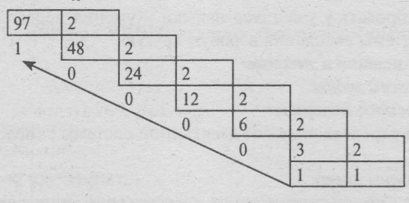

Получаем 9710 = 11000012.

Пример 2

Перевести число 12610 в восьмеричную систему счисления.

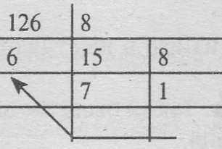

Получаем 12610 = 1768.

Пример 3

Перевести число 18010 в шестнадцатеричную систему счисления.

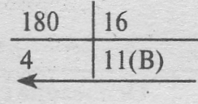

Получаем 18010 = В416.

***Алгоритм перевода правильных дробей из десятичной системы счисле­ния в любую другую:***

1. Последовательно умножаем данное число и получаемые дробные час­ти произведения на основание новой системы счисления до тех пор, пока дробная часть произведения не станет равна нулю или будет достигнута требуемая точность представления числа.
2. Полученные целые части произведений, являющиеся цифрами числа в новой системе счисления, привести в соответствие с алфавитом новой системы счисления.
3. Составить дробную часть числа в новой системе счисления, начиная с целой части первого произведения.

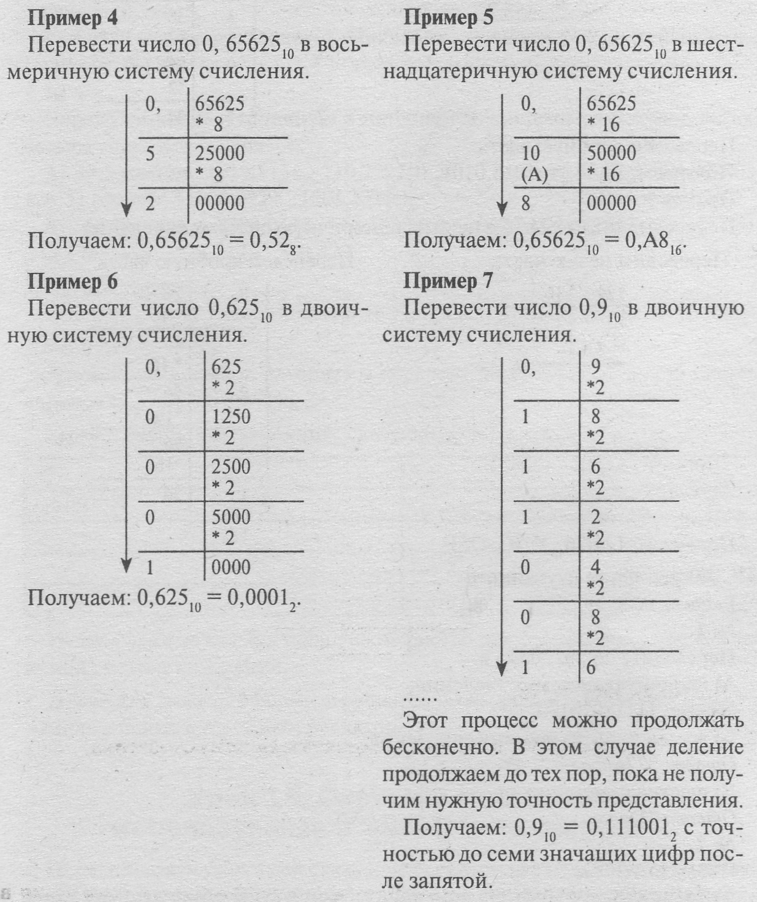

…

Этот процесс можно продолжать бесконечно. В этом случае деление продолжаем до тех пор, пока не получим нужную точность представления.

*Перевод произвольных чисел:*

Перевод произвольных чисел, т.е. содержащих целую и дробную часть, осуществляется в два этапа. Отдельно переводится целая часть, отдельно — дробная. В итоговой записи полученного числа целая часть отделяется от дробной запятой.

Пример 8

Перевести число 18,34 в двоичную систему счисления.

Переводим целую часть:

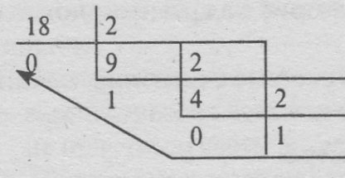

Переведем дробную часть:

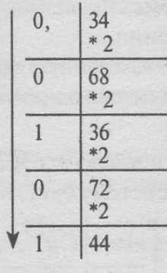

Получаем: 18,3410= 1010,01012.

Пример 9

Перевести число 124,26 в шестнадцатеричную систему счисления.  
Переводим целую часть:

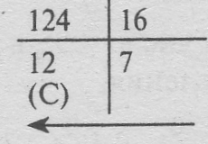

Переведем дробную часть:

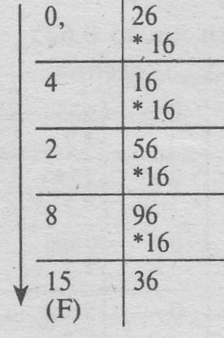

Получаем: 124,2610 = 7C,428F16.

Решение задач:

№ 1 Запишите в десятичной системе счисления следующие числа:

А9 = 7688; А5 = 432,1; А3 =120; А4 = 102,31.

№2 Представьте в десятичной системе счисления число 101,1, считая записанным в системах счисления от двоичной до девятеричной.

№3 В коробке лежит 318 шар. Среди них 128 красных и 178 желтых. Докажите, что здесь нет ошибки.

№4 В классе 11112 девочек и 10102 мальчиков. Сколько учеников в классе?

№5 Переведите число 200410 в двоичную систему счисления, восьмеричную систему счисления, шестнадцатеричную систему счисления.

Переведите:

3410 – А5,

32110 – А7,

20110 – А3.

№7 Какое из указанных чисел самое большое? 4810, 568, 1100112, 2F16?

Самостоятельная работа:

1. В каком отношении находятся числа 3710 и 1000112?
2. Число 1201 может принадлежать перечисленным позиционным системам счисления, кроме:
3. Двоичной
4. Восьмеричной
5. Десятичной
6. Шестнадцатеричной
7. Число, содержащее в своей записи цифру 8, *не* может принадлежать позиционной системе счисления:
8. С основанием меньше 8
9. С основанием 8
10. С основанием 10
11. С основанием 16
12. Перевести в десятичную систему счисления следующие числа:

345, 110011,11012, 1АВС16, 0,7649

1. Заполните следующую таблицу:

|  |  |  |  |
| --- | --- | --- | --- |
| А2 | А8 | А10 | А16 |
| 110101 |  |  |  |
|  | 217 |  |  |
|  |  | 261 |  |
|  |  |  | 4АС |

**Контрольные вопросы:**

1. Сформулируйте алгоритм перевода чисел из любой системы счисления в десятичную.
2. алгоритм перевода целых чисел из десятичной системы счисления в любую другую.
3. Сформулируйте алгоритм перевода правильных дробей из десятичной системы счисле­ния в любую другую.

# **Перевод чисел из одной позиционной системы счисления в другую, отличных от десятичной системы счисления**

An→A m n,m ≠ 10

An→A 10→A m

Чтобы перейти из одной системы счисления в другую, нужно из данной СС перейти в десятичную, а затем, из десятичной СС перейти в искомую СС.

Например, перейдем из пятеричной СС в семеричную:

1425 →А8

1425 →А10

1425 = 47

4710 → А8 = 578

1425 = 578

Решение задач:

1. Переведите числа из одной СС в другую:
2. 1001111,110012→А16
3. 423,15 →А2
4. ADF,89216→А2
5. 2213→А5
6. 735608→А2
7. 42167→А4
8. 53426→А9

**Самостоятельная работа:**

Переведите числа:

1. 212123→А4→А5
2. 457289→А7→А6
3. 100100112→А4→А6

Переведите число 11000110 в двоичную СС по схеме:

1. А10→А2
2. А10→А8→А2
3. А10→А16→А2

Записать данные числа в системе счисления с основанием 12.

100; 1729; 248831; 987654

Записать данные двоичные числа в системе счисления с основанием 16.

11001,101111012; 100,111100112; 110111,01111110012

Записать данные числа в десятичной системе счисления.

121,2329; 43,116

# **Системы счисления, используемые в ЭВМ (с основанием 2n) Двоичная система**

*Двоичная система счисления*

Из всех позиционных систем счисления особенно проста и поэтому интересна двоичная система счисления.

В компьютере используют двоичную систему счисления для составления информации, потому что она имеет ряд *преимуществ* перед другими системами счисления:

* для ее реализации нужны технические устройства с двумя устойчивыми состояниями (а не с десятью, как в десятичной системе счисления);
* широко используется в оперативной памяти компьютера;
* представление информации посредством только двух состояний надежно и помехоустойчиво;
* возможно применение аппарата булевой алгебры для выполнения логических преобразований информации;
* двоичная арифметика намного проще десятичной.

*Недостаток* двоичной системы счисления — быстрый рост числа разрядов, необходимых для записи чисел, т.е. длинные коды. Но в технике легче иметь дело с большим числом простых элементов, чем с небольшим количеством сложных.

Итак, в компьютере наиболее подходящей и надёжной является двоичная С.С., кроме того, для работы с памятью компьютера оказалось удобным использовать представление информации с помощью ещё двух С.С.: 8 – ричной и 16 – ричной. Существует ли между ними какая – либо связь? Да. Существуют способы перевода чисел между системами счисления, основания которых являются степенями числа 2 (q = 2n).

*Перевод чисел из двоичной системы счисления в систему счисления с основанием 2n*

Для облегчения решения задач заполним следующую таблицу:

Числа систем счисления с основанием q = 2n, где n = 1, 3, 4 и десятичной системой счисление.

|  |  |  |  |
| --- | --- | --- | --- |
| Десятичная | Двоичная | Восьмеричная | Шестнадцатеричная |
| 0 | 0 | 0 | 0 |
| 1 | 1 | 1 | 1 |
| 2 | 10 | 2 | 2 |
| 3 | 11 | 3 | 3 |
| 4 | 100 | 4 | 4 |
| 5 | 101 | 5 | 5 |
| 6 | 110 | 6 | 6 |
| 7 | 111 | 7 | 7 |
| 8 | 1000 | 10 | 8 |
| 9 | 1001 | 11 | 9 |
| 10 | 1010 | 12 | А |
| 11 | 1011 | 13 | В |
| 12 | 1100 | 14 | С |
| 13 | 1101 | 15 | D |
| 14 | 1110 | 16 | Е |
| 15 | 1111 | 17 | F |

***Алгоритм перевода целых двоичных чисел с систему счисления с основанием q = 2n***

1. Двоичное число разбить справа налево на группы по n в каждой.
2. Если в левой последней группе окажется меньше n разрядов, то ее надо дополнить слева нулями до нужного числа разрядов.
3. Рассмотреть каждую группу как n-разрядное двоичное число и записать ее соответствующей цифрой в системе счисления с основанием q = 2n.

*(согласно уравнению N = 2i, 8 = 2i, т.к. 8 = 23, то I = 3, каждый разряд восьмеричного числа содержит 3 бита информации)*

Пример 1

Перевести число 11001010011010101112 в восьмеричную систему счисления.

Разбиваем число на группы по три цифры - триады (т.к. q = 8, 8 = 2n, n = 3) слева направо и, пользуясь таблицей, записываем соответствующее восьмеричное число.

|  |  |  |  |  |  |  |
| --- | --- | --- | --- | --- | --- | --- |
| 001 | 100 | 101 | 001 | 101 | 010 | 111 |
| 1 | 4 | 5 | 1 | 5 | 2 | 7 |

Дополняем.

Получаем: 1451278.

*(согласно уравнению N = 2i, 16 = 2i, т.к. 16 = 24, то I = 4, каждый разряд 16 - ричного числа содержит 4 бита информации)*

Пример 2

Перевести число 11001010011010101112 в шестнадцатеричную систему счисления.

Разбиваем число на группы по четыре цифры — тетрады (квадры) (т.к. q = 16, 16 = 2n, n = 4) слева направо и, пользуясь таблицей, записываем соответствующее шестнадцатеричное число.

|  |  |  |  |  |
| --- | --- | --- | --- | --- |
| 0110 | 0101 | 0011 | 0101 | 0111 |
| 6 | 5 | 3 | 5 | 7 |

Дополняем.

Получаем: 6535716.

***Алгоритм перевода дробных двоичных чисел с систему счисления с основанием q = 2n***

1. Двоичное число разбить слева направо на группы по n в каждой.
2. Если в правой последней группе окажется меньше n разрядов, то ее надо дополнить справа нулями до нужного числа разрядов.
3. Рассмотреть каждую группу как n-разрядное двоичное число и записать ее соответствующей цифрой в системе счисления с основанием q = 2n.

Пример 3

Перевести число 0,110110111010 в восьмеричную систему счисления.

Разбиваем число на группы по три цифры — триады (т.к. q = 8, 8 = 2n, n = 3) слева направо. Пользуясь таблицей, записываем соответствующее восьмеричное число.

|  |  |  |  |
| --- | --- | --- | --- |
| 110 | 110 | 111 | 010 |
| 6 | 6 | 7 | 2 |

Получаем: 0,66728.

Пример 4

Перевести число 0,110110111010 в шестнадцатеричную систему счисления.

Разбиваем число на группы по четыре цифры - тетрады (т.к. q = 16, 16 = 2n, n = 4) справа налево. Пользуясь таблицей, записываем соответствующее шестнадцатеричное число.

|  |  |  |
| --- | --- | --- |
| 1101 | 1011 | 1010 |
| D | В | А |

Получаем: 0,DBA16.

***Алгоритм перевода произвольных двоичных чисел с систему счисления с основанием q = 2n***

1. Целую часть данного двоичного числа разбить справа налево, а дробную — слева направо на группы по n цифр в каждой.
2. Если в левой последней и/или правой группе окажется меньше n разрядов, то их надо дополнить слева и/или справа нулями до нужного числа разрядов.
3. Рассмотреть каждую группу как n-разрядное двоичное число и записать ее соответствующей цифрой в системе счисления с основанием q = 2n.

Пример 5

Перевести число 10110,000111011 в восьмеричную систему счисления.

Разобьем левую и правую части числа на триады и под каждой из них запишем соответствующее число.

|  |  |  |  |  |
| --- | --- | --- | --- | --- |
| 010 | 110 | 000 | 111 | 011 |
| 2 | 6 | 0 | 7 | 3 |

Получилось: 26,0738.

Пример 6

Перевести число 10110,000111011 в шестнадцатеричную систему счисления.

Разобьем левую и правую части числа на тетрады и под каждой из них запишем соответствующее число.

|  |  |  |  |  |
| --- | --- | --- | --- | --- |
| 0001 | 0110 | 0001 | 1101 | 1000 |
| 1 | 6 | 1 | D | 8 |

Получилось: 16,1D816.

*Перевод чисел из систем счисления с основанием q = 2n в двоичную систему счисления*

Для того чтобы произвольное число, записанное в системе счисления с основанием q *=* 2n, перевести в двоичную систему счисления, нужно каждую цифру этого числа заменить ее n-разрядным эквивалентом в двоичной системе счисления.

Пример 7

Перевести число 34AD3,01916 в двоичную систему счисления.

|  |  |  |  |  |  |  |  |
| --- | --- | --- | --- | --- | --- | --- | --- |
| 3 | 4 | А | D | 3, | 0 | 1 | 9 |
| 0011 | 0100 | 1010 | 1101 | 0011 | 0000 | 0001 | 1001 |

Получилось: 110100101011010011,0000000110012

Решение задач:

№1 Переведите двоичные числа:

101011011; 1111110011; 100000001110 в восьмеричную систему счисления

11110111011; 101010101; 111111 в шестнадцатеричную систему счисления

№2 Переведите двоичные числа:

0,111011011; 0,000110101; 0,0101010111 - в восьмеричную систему счисления

0,00110011; 0,11100011101; 0,011011011 - в шестнадцатеричную систему счисления

№3 Переведите двоичные числа:

101010,11101; 100010,011101; 1111000000,101 - в восьмеричную систему

101111,01100; 100000111,001110; 101010,0010 - в шестнадцатеричную систему счисления

№4 Переведите восьмеричные числа в двоичную систему счисления:

276; 0,635; 25,024

265; 0,111; 201,302

№5 Переведите шестнадцатеричные числа в двоичную систему счисления:

1АС7; 0,3С1; F4A,CC

CCAF; 0,AAA; DDBB,A

№6 Переведите числа из шестнадцатеричной системы счисления в восьмеричную:

А54; 21E,7F; 0,FD

C25,F9; 12А; 0,ABCD

№7 Переведите числа из восьмеричной системы счисления в шестнадцатеричную:

777; 0,1234; 654,765

344; 0,7612; 333,222

**Самостоятельная работа:**

Переведите следующие числа:

1. 3616 - A2; 34,5S – A2;
2. 1010,00111012 - А16; 1010,00111012 – А8;
3. EF16 - А8; 1 FA2,0F16 – A8; 0,EFE16 – А8;
4. 4778 - А16; 0,7658 - А16; 342,2438 - А16.

**Контрольные вопросы**

1. Почему для вычислительной техники особенно важна система счисления по основанию 2?
2. Как переводить целые числа из двоичного представления в восьмеричное и шестнадцатеричное представления и обратно?

# **Арифметические операции в позиционных системах счисления**

Арифметические действия над числами, записанными с помощью позиционной системы счисления, производятся по тем же правилам, что и в десятичной системе. Эти действия основаны на одинаковых правилах действий над многочленами. Следствием этих правил являются специфические таблицы сложения и умножения для заданной системы счисления. Чтобы построить такие таблицы, можно воспользоваться таблицами для десятичной системы, переведя число в каждой ячейке в нужную систему счисления.

|  |  |  |  |  |  |  |  |  |  |  |
| --- | --- | --- | --- | --- | --- | --- | --- | --- | --- | --- |
| Сложение (10) | 0 | 1 | 2 | 3 | 4 | 5 | 6 | 7 | 8 | 9 |
| 0 | 0 | 1 | 2 | 3 | 4 | 5 | 6 | 7 | 8 | 9 |
| 1 | 1 | 2 | 3 | 4 | 5 | 6 | 7 | 8 | 9 | 10 |
| 2 | 2 | 3 | 4 | 5 | 6 | 7 | 8 | 9 | 10 | 11 |
| 3 | 3 | 4 | 5 | 6 | 7 | 8 | 9 | 10 | 11 | 12 |
| 4 | 4 | 5 | 6 | 7 | 8 | 9 | 10 | 11 | 12 | 13 |
| 5 | 5 | 6 | 7 | 8 | 9 | 10 | 11 | 12 | 13 | 14 |
| 6 | 6 | 7 | 8 | 9 | 10 | 11 | 12 | 13 | 14 | 15 |
| 7 | 7 | 8 | 9 | 10 | 11 | 12 | 13 | 14 | 15 | 16 |
| 8 | 8 | 9 | 10 | 11 | 12 | 13 | 14 | 15 | 16 | 17 |
| 9 | 9 | 10 | 11 | 12 | 13 | 14 | 15 | 16 | 17 | 18 |

|  |  |  |  |  |  |  |  |  |  |  |
| --- | --- | --- | --- | --- | --- | --- | --- | --- | --- | --- |
| Умножение (10) | 0 | 1 | 2 | 3 | 4 | 5 | 6 | 7 | 8 | 9 |
| 0 | 0 | 0 | 0 | 0 | 0 | 0 | 0 | 0 | 0 | 0 |
| 1 | 0 | 1 | 2 | 3 | 4 | 5 | 6 | 7 | 8 | 9 |
| 2 | 0 | 2 | 4 | 6 | 8 | 10 | 12 | 14 | 16 | 18 |
| 3 | 0 | 3 | 6 | 9 | 12 | 15 | 18 | 21 | 24 | 27 |
| 4 | 0 | 4 | 8 | 12 | 16 | 20 | 24 | 28 | 32 | 36 |
| 5 | 0 | 5 | 10 | 15 | 20 | 25 | 30 | 35 | 40 | 45 |
| 6 | 0 | 6 | 12 | 18 | 24 | 30 | 36 | 42 | 48 | 54 |
| 7 | 0 | 7 | 14 | 21 | 28 | 35 | 42 | 49 | 56 | 63 |
| 8 | 0 | 8 | 16 | 24 | 32 | 40 | 48 | 56 | 64 | 72 |
| 9 | 0 | 9 | 18 | 27 | 36 | 45 | 54 | 63 | 72 | 81 |

|  |  |  |  |  |  |  |  |  |
| --- | --- | --- | --- | --- | --- | --- | --- | --- |
| Сложение (8) | 0 | 1 | 2 | 3 | 4 | 5 | 6 | 7 |
| 0 | 0 | 1 | 2 | 3 | 4 | 5 | 6 | 7 |
| 1 | 1 | 2 | 3 | 4 | 5 | 6 | 7 | 10 |
| 2 | 2 | 3 | 4 | 5 | 6 | 7 | 10 | 11 |
| 3 | 3 | 4 | 5 | 6 | 7 | 10 | 11 | 12 |
| 4 | 4 | 5 | 6 | 7 | 10 | 11 | 12 | 13 |
| 5 | 5 | 6 | 7 | 10 | 11 | 12 | 13 | 14 |
| 6 | 6 | 7 | 10 | 11 | 12 | 13 | 14 | 15 |
| 7 | 7 | 10 | 11 | 12 | 13 | 14 | 15 | 16 |

|  |  |  |  |  |  |  |  |  |
| --- | --- | --- | --- | --- | --- | --- | --- | --- |
| Умножение (8) | 0 | 1 | 2 | 3 | 4 | 5 | 6 | 7 |
| 0 | 0 | 0 | 0 | 0 | 0 | 0 | 0 | 0 |
| 1 | 0 | 1 | 2 | 3 | 4 | 5 | 6 | 7 |
| 2 | 0 | 2 | 4 | 6 | 10 | 12 | 14 | 16 |
| 3 | 0 | 3 | 6 | 11 | 14 | 17 | 22 | 25 |
| 4 | 0 | 4 | 10 | 14 | 20 | 24 | 30 | 34 |
| 5 | 0 | 5 | 12 | 17 | 24 | 31 | 36 | 43 |
| 6 | 0 | 6 | 14 | 22 | 30 | 36 | 44 | 52 |
| 7 | 0 | 7 | 16 | 25 | 34 | 43 | 52 | 61 |

|  |  |  |
| --- | --- | --- |
| Умножение (2) | 0 | 1 |
| 0 | 0 | 0 |
| 1 | 1 | 1 |

|  |  |  |
| --- | --- | --- |
| Сложение (2) | 0 | 1 |
| 0 | 0 | 1 |
| 1 | 1 | 10 |

Применяя подобные таблицы, можно выполнять арифметические действия с многозначными числами, используя стандартные приемы поразрядных действий («в столбик»). В частности, сохраняются правила «переноса» значения в следующий разряд и «заимствования» значения из старшего разряда при сложении и вычитании.

Если требуется выполнить арифметические действия с числами, заданными в разных системах счисления, сначала надо преобразовать данные числа к одной системе счисления, а затем выполнять действия.

Рассмотрим основные арифметические операции: сложение, вычитание, умножение и деление. Правила выполнения этих операций в десятичной системе хорошо известны — это сложение, вычитание, умножение столбиком и деление углом. Эти правила применимы и ко всем другим позиционным системам счисления. Только нужно пользоваться особыми для каждой системы таблицами сложения и умножения.

*Сложение.* При сложении цифры суммируются по разрядам; если при этом возникает избыток, то он переносится влево в старший разряд.

Рассмотрим несколько примеров сложения в двоичной системе счисления:

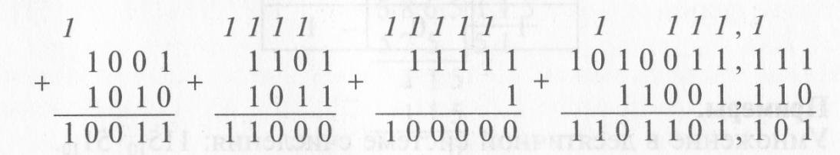

***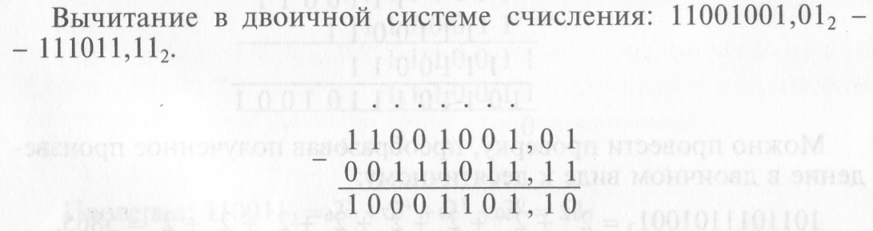****Вычитание.* При выполнении операции вычитания всегда из большего по абсолютной величине числа вычитается меньшее число и ставится соответствующий знак. В таблице вычитания точка означает заем в старшем разряде, который переходит в младший разряд как q единиц.

*Умножение.* Выполняя умножение многозначных чисел в различных позиционных системах счисления, можно использовать обычный алгоритм перемножения чисел в столбик, но при этом результаты перемножения и сложения однозначных чисел необходимо заимствовать из соответствующих рассматриваемой системе таблиц умножения и сложения.

*Деление.* Деление в любой позиционной системе счисления производится по тем же правилам, что и деление углом в десятичной СС.

Решение задач:

Выполнить умножение и деление в указанной системе счисления:

123435 : 125

548*3268

Выполнить арифметические действия. Результат записать в десятичной СС.

2138 + 110110012

Можно выполнить двумя способами:

сначала двоичное число преобразовать в восьмеричное и выполнить действие в восьмеричной СС, а результат перевести в десятичную СС, так как результат должен быть записан в десятичной СС, сразу каждое слагаемое преобразуем в десятичную СС, а затем выполняем операцию сложения.

Самостоятельная работа:

Составить таблицы сложения и умножения в троичной и пятеричной СС.

Выполнить действия: 12345+43225, 1023*2223, 43435-125, 202013*2103

Темы для рефератов

1. Системы счисления древнего мира.
2. Римская система счисления. Представление чисел в ней и решение арифметических задач.
3. История десятичной системы счисления.
4. Применение в цифровой электронике двоичной, восьмеричной и шестнадцатеричной систем счисления.

# **Готовимся к самостоятельной работе**

№1 Переведите число из римской системы счисления в десятичную:

MCMLXXXIV = ____________10

№2 Переведите число в римскую систему счисления:

1499 = _______________________

№3 Представьте число в развернутой форме:

235428,210 = ____________________________________________

122231014 = ____________________________________________

№4 Переведите числа из десятичной системы счисления в другие:

5610 = _____________2

5610 = _____________5

№5 Переведите числа в десятичную систему счисления:

110110112 = __________________10

12223 = ____________________10

№6 Переведите число из двоичной системы счисления в десятичную:

110110112 = ____________10

№7 Переведите числа из двоичной системы счисления в соответствующие:

11011110112 = ________________________________8

11011110112 = ________________________________16

№8 Переведите числа из соответствующих систем счисления в двоичную:

355728 = _________________________2

А517ВЕ16 = _______________________2

№9 Выполните действия:

1101112 + 111102 = ______________________2

1101112 - 111102 = _______________________2

1101112 * 111102 = _______________________2

№10 Как изменится двоичное число, если перенести запятую, отделяющую целую часть от дробной на две позиции влево?

# **Литература**

1. Информатика и информационные технологии. Учебник для 10-11 классов/Н.Д. Угринович. – М. БИНОМ. Лаборатория знаний, 2005. – 511 с.: ил.
2. Косарева В. Экономическая информатика.- М., «Финансы и статистика», 2001 г.
3. Практикум по информатике и информационным технологиям. Учебное пособие для общеобразовательных учреждений/Н.Д. Угринович, Л.Л. Босова, Н.И. Михайлова. – 3-е изд. – М. БИНОМ. Лаборатория знаний, 2005. – 394 с.: ил.
4. Простейшие методы шифрования текста/ Д.М. Златопольский. – М.: Чистые пруды, 2007 – 32 с.
5. Тексты демонстрационных тестов по информатике в форме и по материалам ЕГЭ 2004-2010 г.

**Дополнительная литература:**

1. Основы информатики и вычислительной техники/ А.Г. Гейн, В.Г. Житомирский, Е.В. Линецкий и др. — М.: Просвещение, 1991.
2. Бауэр Ф.Л., Гооз Г. Информатика. Вводный курс: В2–х ч. Ч.2: Пер. с нем. — М.: Мир, 1990.
3. Решетников В.Н., Сотников А.Н. Информатика — что это? — М.: Радио и связь, 1989.
4. Аветисян Р.Д., Аветисян Д.В. Теоретические основы информатики. — М.: РГГУ, 1997.